Государственное учреждение образования
«Средняя школа № 45 г. Витебска имени В.Ф. Маргелова»

Квест
«На острове «Русский язык»

Подготовила: Бородина А.П.,
учитель начальных классов

Витебск, 2021
Цель: формирование представлений о русском языке, как великой ценности и культурном достоянии народа
Задачи:
- способствовать повышению мотивации и познавательного интереса учащихся в изучении русского языка;
- позитивно оценивать роль знаний и учения в самостоятельной жизни человека, понимать практическую значимость получаемых знаний по русскому языку;
- понимать значимость позитивного стиля общения, основанного на миролюбии, терпении, сдержанности и доброжелательности.
Сюжет игры: участники попали на остров «Русский язык», и для того, чтобы весело провести время на этом острове, они должны пройти ряд испытаний, связанных с решением задач по русскому языку. Их встречает птица СИРИН, которая перелетая с одного облачка на другое, предлагает выполнить задания. Путь движения с облачка на облачко показывает стрелка. На доске – соответствующее оформление. Учащиеся входят в класс и берут из общей коробки по одному жетону красного, жёлтого, синего, зеленого, белого цвета. Согласно цвету жетона каждый участник игры занимает своё место за игровым столом, на котором размещены таблички с названиями команд: “Звонкие”, “Глухие”, “Твердые”, «Мягкие», «Гласные» .

ХОД ИГРЫ
Ребята, сегодня у нас праздник русского языка. В течение всего времени, с 1 сентября, вы узнавали каждый день что – то новое. Вы пришли в 1 класс и даже не умели писать буквы, а теперь можете писать целые слова, предложения. Сегодня мы собрались, чтобы проверить ваши знания и определить лучших знатоков русского языка.
Кто вечно хнычет и скучает, тот ничего не замечает
Кто ничего не замечает, тот ничего не изучает.
Кто ничего не изучает, тот вечно хнычет и скучает.
Мы скучать не будем!

1. СКАЗКИ
Задание. Отгадайте загадку. О каком сказочном герое идёт речь?

“Жёлтые”
Столяр Джузеппе – Сизый нос
Полено как-то в дом принёс.
Он начал что-то мастерить,
Полено стало говорить.
Кто в том полене говорил?
Кого Джузеппе мастерил? (Буратино)

“Синие”
Скорей бы приблизился вечер
И час долгожданный настал.
Чтоб мне в золочёной карете
Поехать на сказочный бал.
Никто во дворце на узнает:
Откуда я, как я зовусь.
Но только лишь полночь настанет,
К себе на чердак я вернусь. (Золушка)

“Красные”
Летела стрела и попала в болото,
А в этом болоте поймал её кто-то.
Кто, распростившись с зелёною кожей,
Сделался милой, красивой, пригожей? (Царевна-Лягушка)

“Зеленые”
В гости к бабушке пошла,
Пироги ей понесла.
Серый Волк за ней следил,
Обманул и проглотил. (Красная Шапочка)

“Белые”
Он в Италии родился,
Он своей семьёй гордился.
Он не просто мальчик-лук,
Он надёжный, верный друг. (Чиполлино)

2. ЗАГАДКИ
Задание. Отгадайте загадку.
“Жёлтые”
Сели на странички
Тридцать три сестрички,
Сели рядом - не молчат,
Нам загадки говорят. (Буквы)

“Синие”
Долговязый Тимошка
Бежит по узенькой дорожке.
Его следы –
Твои труды. (Карандаш)

“Красные”
То я в клетку, то в линейку.
Написать по мне сумей-ка!
Можешь и нарисовать.
Что такое я? (Тетрадь)

“Зеленые”
Новый дом несу в руке,
Дверца дома на замке.
Тут жильцы бумажные,
Все ужасно важные.
А живут в доме том
Ручка, книжка и альбом. (Портфель)
“Белые”
Продлевает жизнь тетрадкам
И учебникам немножко,
С ней они всегда в порядке —
Защищает их… (Обложка)

3. ПРЕДЛОЖЕНИЕ
Общее задание для всех команд.
Задание. Составьте предложение из букв данного слова ЛЕТО.
Например: Люда ела торт одна.

4. “ОТДОХНЕМ!”
Послушай, доскажи, но не ошибись! Отвечать вы будете молча, вместо ответа встают мальчики или девочки.
Весной венки из одуванчиков
Плетут, конечно, только ….
Болты, шурупы, шестеренки
Найдешь в кармане у ….
Коньки по льду чертили стрелочки,
В хоккей играли только ….
При всех померяться силенкой,
Конечно, любят, лишь ….
Боятся темноты трусишки,
Все, как один, они ….

5. РЕБУСЫ
Задание. Разгадайте ребусы.
“Жёлтые”
Ответ: ЛАК.
“Синие”
Ответ: РЫБАК.
“Красные”
Ответ: КОМАР.
“Зеленые”
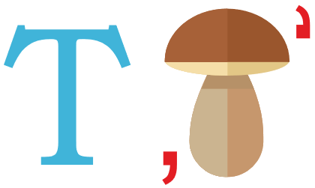
Ответ: ТРИ.

“Белые”
Ответ: ДУБ.

6. Три «О»

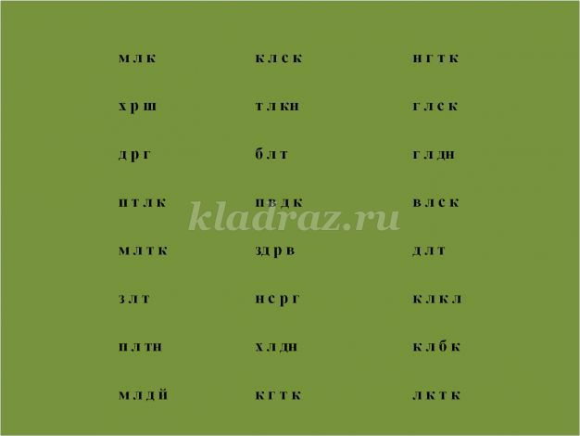
7. БУКВА
Исключить из каждого слова по 1 букве, чтобы получилось новое слово
Корка (кора)
Крот (кот, рот)
Отрава (трава)
Плуг (луг)
Гроза (роза)

8. ПУТАНИЦА
Задание– расколдуй слово:
ЯЦАЗ (заяц) ЗОРА (роза)
САВО (сова) САЛИ (лиса)
ЗАОК (коза)

9. СЛОГИ

Выбрать слова с двумя слогами:
РОТ КИТ КОТ
ЛИСА КОСА КОЗА
ШКОЛА ТРАВА КОШКА
ТАРАКАН БАРАБАН МОЛОКО

10. ВОЛШЕБНЫЕ СЛОВА
«Доскажи волшебное словечко»

Встретив зайку, ёж-сосед
Говорит ему: «…» (привет!)

А его сосед ушастый
Отвечает : «Ёжик, …» (здравствуй!)

К Осьминожке Камбала
В понедельник заплыла,
А во вторник на прощанье
Ей сказала: «…» (до свиданье!)

Неуклюжий пёсик Костик
Мышке наступил на хвостик.
Поругались бы они,
Но сказал он: «…» (извини!)

Трясогузка с бережка
Уронила червячка,
И за угощенье рыба
Ей пробулькала: «…» (спасибо!)

11. ФРАЗЕОЛОГИЗМЫ
Команды получают задание. Написанные словосочетания нужно заменить одним словом:
- Надуть губы – (обидеться)
- Водить за нос – (обманывать)
- Ломать голову – (думать)
- Выходить из себя – (сердиться)
- Клевать носом – (дремать)

12. ЛОГИКА
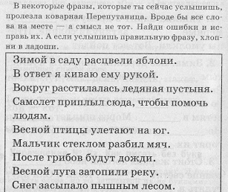

Подведение итогов. Награждение победителей.
Изучение русского языка
Нелегко нам дается пока.
Но идет по земле новый век,
Должен грамотным быть человек.

